מבוא תאורטי לניסויים חומצות ובסיסים, מבוא לאנליזה וולומטרית, טיטרציה פוטנציומטרית.

1. **חומצות ובסיסים**

**קבוע הדיסוציאציה של מים**

מים הם אלקטרוליט חלש מאוד. הם משחררים יוני מימן ויוני הידרוקסיד במידה מועטה מאוד לפי המשוואה:

(1) 2H2O ⇄ H3O+ + OH-

בהמשך נרשום באופן מקוצר [H+] במקום [H3O+].

במים טהורים ובכל התמיסות המימיות מתקיים שווי המשקל המתואר לעיל והוא ממלא את התנאי הבא:

(2) 

מכיוון שבכל התמיסות המהולות אפשר להניח כי ריכוז המים קבוע, מכפילים בו את הקבוע K ,ולמכפלתם KW, קוראים "קבוע הדיסוציאציה של המים". נוכל לרשום:

(3) 

ב- 250C ערכו של KW הוא 1.0X10-14M2. במים מזוקקים, כאשר אין מקור זר של H+ או OH-, הרי כל יוני המימן ויוני ההידרוקסיד מקורם ב"דיסוציאציה" של מולקולות המים. אם בנפח נתון, נוצרו x מולים של יוני H+ , הרי יחד איתם נוצרו x מולים של יוני OH- . נרשום:

[H+][OH-] = 10-14M2

x•x = 10-14M2

(4) x = 10-7M

לכן במים מזוקקים ריכוזיהם של H+, ו- OH- כל אחד הוא 10-7M. אם מוסיפים חומצה למים, גדל ריכוז H+ למעלה מ- 10-7M, ומכיוון שקבוע הדיסוציאציה של המים, KW, איננו משתנה, יורד ריכוז OH- למטה מ- 10-7M. באופן דומה גורמת תוספת בסיס למים להעלאת ריכוז OH- ולהורדת ריכוז H+.

2. pH ו- pOH, pKa ו- pKb

לשם נוחיות הטפול ברכוזים הזעירים של יוני המימן ויוני ההידרוקסיד הגדירו את היחידות pH ו- pOH כך:

(5) pH = -log[H+]

(6) pOH = -log[OH-]

למשל, בתמיסות ניטרליות , ב- ,250C בהן [OH-] = [H+] = 10-7M

pOH = pH = 7.

בתמיסות שאינן ניטרליות (ב- 250C), ניתן יהיה לחשב את ריכוז יוני ההידרוקסיד מתוך ידיעת ריכוז יוני המימן על פי הקשר הבא:

[H+] [OH-] = 10-14

pH + pOH = 14

כאשר pH<7 הרי שתמיסה חומצית

כאשר pH>7 הרי שהתמיסה בסיסית

למשל בתמיסת HCl M 0.1, באים למעשה כל יוני ה H+ מהדיסוציאציה המלאה של האלקטרוליט החזק HCl (את תרומת יוני ה +H מהמים אפשר להזניח בהיותה זעירה) לכן:

(7) M 10-1= M 0.1 = [H+]

(8) 1= (-110) log - =pH

בתמיסה M 0.1 NaOH באים למעשה כל יוני ה OH- מהדיסוציאציה המלאה של האלקטרוליט החזק NaOH (את תרומת יוני ה OH- מהמים אפשר להזניח ) לכן:

(9) M 10-1= M 0.1 = [OH-]

(10) 1= (10-1) log- =pOH

(11) 13 = pOH - 14 =pH

באופן כללי, אם כן, נוכל לומר שבתמיסה של חומצה חזקה מהצורה HA בעלת ריכוז C מולים לליטר, נקבל :

C log - =pH

ובתמיסה של בסיס חזק מהצורה BOH בעל ריכוזC מולים לליטר נקבל :

(12) C log - 14=pH

לעומת זאת, שונה המצב בתמיסות של חומצות או בסיסים חלשים, שמתפרקים רק במידה מועטה ליונים. נסמן את החומצה החלשה HA ואת הבסיס החלש BOH, התפרקותם ליונים תתואר ע"י המשוואות הבאות:

(13) H++A- HA⇄

(14) BOH⇄B++OH-

ההתפרקות ליונים בשני המקרים מועטת מאוד ומקיימת את המשוואות :

(15) 

1. 

כאשר Ka ו- Kb הם קבועי הדיסוציאציה של החומצה והבסיס בהתאמה .

מכיוון ש - Ka  ו- Kb הם קטנים מאוד בדרך כלל, רגילים להגדיר גם בשבילם :

(17) pKa = - log Ka (18) pKb=- log Kb

אם נפעיל את הפונקציה –log על משוואות (15), (16) נקבל:

עבור חומצה חלשה: (19) 

עבור בסיס חלש: (20) 

או לחילופין, לבסיס חלש נרשום:

(21)  pH = 14 - pKb -

חומצת חומץ (CH3COOH) יכולה לשמש דוגמה לחומצה חלשה (Ka=1.8x10-5) HA.

אמוניה מימית (NH4OH) יכולה לשמש דוגמה לבסיס חלש (Kb=1.8x10-5). התפרקותם מתוארת ע"י משוואות (13) ו- (14).

נניח שתמיסה מכילה רק חומצת חומץ במים, וריכוזה ההתחלתי היה C מולים בליטר. אם בשווי משקל *x* מולים של החומצה נמצאים במצב מיונן (*x* קטן מאד בהשוואה ל- !C), הרי ריכוז החומצה הבלתי מפורק הוא  וריכוזי - CH3COO ו- H+ הם *x* מולים לליטר כל אחד (תרומת הדיסוציאציה של המים ל- H+ קטנה מאוד וניתנת להזנחה), לכן אפשר לכתוב למקרה זה:

(22) 

(23)  

באופן דומה בתמיסת אמוניה:

(24) 

(25)  

(26) 

3. **הידרוליזה**

בהמסת מלח שמכיל אניון A- של חומצה חלשה, לוקח האניון יוני H+ מהמים ויוצר חומצה HA בלתי מיוננת. ע"י כך חסרים יוני מימן במים, כלומר, התמיסה נעשית בסיסית. תגובה זו נקראת "הידרוליזה" ומתוארת על-ידי:

(27) A- + H2O⇄HA+OH-

באופן דומה בהמסת מלח שמכיל קטיונים של בסיס חלש מתקיימת הידרוליזה הגורמת להחמצת התמיסה.

(28) B++H2O⇄BOH+H+

לשתי ריאקציות ההידרוליזה מגדירים קבועי הידרוליזה Kh שמבטאים את מידת ההידרוליזה. במקרה הראשון:

(29) 

(כמו במשואה (1) הוכנס רכוז המים, שהוא קבוע. לתוך קבוע ההידרוליזה).

במקרה השני:

(30) 

בדרך כלל קבועי ההידרוליזה קטנים מאוד כי המים הם אלקטרוליט חלש יותר מרוב החומצות והבסיסים החלשים.

מה יהיה ה- pH של תמיסת המלח NaA שהאניון A- שלו הוא אניון של חומצה חלשה בעלת קבוע דיסוציאציה Ka? אם רכוזו של NaA בהתחלה יהיה C הרי גם הריכוז ההתחלתי של A- יהיה C (כי NaA מתפרק לגמרי ליונים). אם בשווי משקל x מולים של A- יעברו הידרוליזה ייווצרו מהם x מולים של חומצה בלתי מפורקת HA ו- x מולים של יוני OH- (לפי משואה (27)). x יהיה קטן מאוד ביחס ל- C, כך שרכוזו של A- כמעט לא ישתנה:



לכן יתקבל:

(31) 

(32) 

(33) 

(34) 

באופן דומה יתקבל ה- pH של תמיסת המלח BCl כאשר B+ הוא קטיון של בסיס חלש (רכוז התחלתי C):

(35) 

(36) 

(37) 

תמיסות של מלחים שאין בהם אניון של חומצה חלשה או קטיון של בסיס חלש הן נייטרליות וה- pH שלהן הוא 7, דוגמה לכך - תמיסת NaCl או כלורידים אחרים של מתכות אלקליות.

מקובל לסווג חומצות ובסיסים כך:

חזקות/ים כאשר Ka>1x10-3

חלשות/ים כאשר 1x10-3>Ka>1x10-8

**תמיסות בופר**

הרקע התיאורטי לתמיסות בופר כתוב בצורת שאלות ותשובות.

שאלה 1 - מהי תמיסת בופר?

תשובה 1 - תמיסת בופר היא תמיסה בעלת pH מסויים (הנקבע לפי רצוננו) אשר לה שתי תכונות חשובות:

1. היכולת לשמור על pH קבוע (עם שינויים קלים) גם לאחר הוספת בסיס חזק או חומצה חזקה לתמיסה זו (עד גבול מסויים).
2. היכולת לשמור על אותו pH גם כאשר מוהלים אותה תמיסה (עד גבול מסויים).

שאלה 2 - ממה מורכבת תמיסת בופר?

תשובה 2 - תמיסת בופר יכולה להיות מורכבת:

1. מחומצה חלשה, לדוגמה CH3COOH (חומצה אצטית) + מלח של אותה חומצה הגזור מבסיס חזק, לדוגמה CH3COONa שהוא תוצר של תגובת הסתירה:

*CH3COOH + NaOH CH3COONa + H2O*

###### **בסיס חזק חומצה חלשה**

###### **מבסיס חלש, לדוגמה** NH4OH **(בסיס האמוניה) + מלח של אותו בסיס הגזור מחומצה חזקה, לדוגמה** NH4Cl **שהוא תוצר של תגובת הסתירה:**

###### NH4OH + HCl NH4Cl + H20

חומצה חזקה בסיס חלש

שאלה 3 – מהו הביטוי המתמטי המתאר את התלות של pH התמיסה בריכוזי מרכיביה ?

תשובה 3

לגבי בופר מטיפוס I 

לגבי בופר מטיפוס II 

כאשר CS - ריכוז המלח, CHA - ריכוז החומצה החלשה, CBOH - ריכוז בסיס חלש, pKa ו-pKb הם -logKa ו--logKb בהתאמה, Ka ו-Kb - קבועי פירוק של החומצה והבסיס החלש בהתאמה. ברור שמרגע שקבענו באיזה חומצה או בסיס חלשים נשתמש, המשתנה היחיד הקובע את pH התמיסה הוא יחס הריכוזים CS/CHA. במקום CS/CHA ניתן לרשום NS/NHA כאשר N מסמל מספר אקוולנטים ב-1 ליטר תמיסת בופר.

שאלה 4 - כיצד שומרת תמיסת בופר על pH קבוע לאחר הוספה של בסיס חזק או חומצה חזקה?

תשובה 4 - נדון בתמיסת בופר מטיפוס I.

התמיסה מכילה את המלח CH3COONa שהוא מלח מסיס היטב המתפרק בסביבה מימית לפי

*CH3COONa CH3COO- + Na+*

כמו-כן מכילה התמיסה CH3COOH ומתקבל בה שיווי המשקל

*CH3COOH ⇄ CH3COO- + H+*

כאשר נוסיף חומצה חזקה כמו HCl, שיווי המשקל הזה יטה שמאלה ורוב תוספת H+ שנבעו מתוספת החומצה החזקה "תבלע" על-ידי יוני CH3COO- הקיימים (בכמות גדולה) בתמיסה ויהפכו ל-CH3COOH שהיא חומצה חלשה. לכן pH התמיסה כמעט ולא ישתנה.

כאשר נוסיף בסיס חזק לתמיסה תתרחש ריאקציה סתירה בין יוני ההידרוקסיד ליוני המימן (שמקורם בחומצה החלשה) וריכוז יוני ה H+ בתמיסה ירד. עקב כך, יתערער שיווי המשקל (2), התגובה תתרחש משמאל לימין, כלומר עוד מולקולות CH3COOH תתפרקנה. כתוצאה מכך שוב יעלה ריכוז ה H+. ובסיכומו של דבר, ה-pH של התמיסה כמעט ולא ישתנה.

את השינויים ב-pH שבכל זאת יתרחשו בתמיסה ניתן לחשב תוך שימוש במשוואה מספר 2, כמתורגל בשאלות להלן.

שאלה 5 - האם יש גבול ליכולת תמיסת הבופר לשמור על pH קבוע?

תשובה 5 - צריך להיות ברור שהוספת חומצה או בסיס לתמיסת בופר אכן גורמת לעליה או לירידה ב-pH של התמיסה, אם כי באופן מרוסן הרבה יותר מאשר הוספת אותה כמות חומצה או בסיס למים מזוקקים. לכן, צריך להגדיר מושג מרכזי הקשור לתמיסת בופר והוא "קבול תמיסת בופר".

הגדרה: קבול של תמיסת בופר מוגדר כמספר האקוולנטים של חומצה חזקה או בסיס חזק שהוספתם ל-1 ליטר תמיסת הבופר תגרום לשינוי pH התמיסה ביחידה אחת.   
שאלה 6 – כיצד נקבע קיבול תמיסת הבופר?

תשובה 6 – נתייחס לתמיסת בופר מטיפוס I.

אם נוסיף x אקוולנטים של בסיס, אזי בקירוב,



השינוי ב- pH (מהערך שהיה לפני התוספת) קטן רק בתנאי ש- X<NHAוגם X<Ns. ברור שכאשר נתקרב למצב של NHA = X השינויים ב- pH של תמיסת הבופר יהיו גדולים. כלומר, תתרחש פריצה של תמיסת הבופר (במקרה כזה כבר אין להשתמש בנוסחה המקורבת, הנ"ל). מכאן שקיבול של תמיסת בופר נקבע על-ידי מספר האקוולנטים ההתחלתי של מרכיביו – החומצה החלשה והמלח שלה.

שאלה 7 – כיצד מחשבים את הקבול של תמיסת בופר?

תשובה 7 – לפי הגדרת קבול בופר נבדוק לגבי הוספת בסיס לבופר

מטיפוס I.





נניח מקרה שבו - Ns = NHA



X הוא הקיבול של תמיסת הבופר לפי ההגדרה.

אם אנו יודעים מתוך תנאי ניסויים מהו הקיבול הרצוי לנו, נוכל לקבוע מתוך הנוסחה שקבלנו מהם NHA ו- NS הדרושים. את α יכתיב לנו  
 ה- pH הדרוש לנו (ראה שאלה 5).

יש לשים לב לעובדה שקיבול של תמיסת בופר סימטרי לגבי הוספת בסיס או חומצה רק במקרים בהם Ns = NHA.

להלן הסבר עבור חלק מהכלים בהם תשתמשו לצורך ביצוע הניסוי:

**-בקבוקי מדידה:** אלו הם כלים כדוריים, בעלי צוואר דק וארוך אשר בו מסומן קו סימון היקפי. כאשר ממלאים בקבוק מדידה כך שהמיניסקוס התחתון של הנוזל מגיע לקו הסימון יש בבקבוק נפח ידוע במדויק לפי הרשום על הבקבוק.

**-ביורטה:** ביורטה היא צינור דק וארוך בדרך כלל בעל נפח של 50 או 25 מ"ל, עליו מסומנות שנתות במרווחים של עשירית המ"ל. בקצה הצינור קיים ברז, דרכו ניתן להזרים במידה ובקצב הרצויים את הנוזל הנמצא בתוך הביורטה.

**-פיפטה:** זהו צינור בעל נפח ידוע (לעיתים מסומן בשנתות ואז מתאים למדידת נפחים שונים, ולעיתים אינו מסומן בשנתות ואז מתאים למדידת נפח אחד בלבד). משתמשים בפיפטה על מנת למדוד במדויק נפח של נוזל ולהעבירו מכלי לכלי.

1. **אנליזה וולומטרית**

אחד השטחים החשובים ביותר בהם מתעסקת הכימיה, הוא שטח האנליזה הכמותית. אנליזה כמותית היא מכלול כל הפעולות והשיטות אשר בהן ניתן ללמוד כמותית על הרכב החומר. התועלת שבכך היא עצומה החל מהשימושים השונים במחקר, וכלה בבדיקות המשמשות לצרכי יום - יום, ברפואה ובתעשייה למשל.

במעבדה זו נדגים את אחת השיטות החשובות של האנליזה הכמותית, והיא האנליזה הוולומטרית. העיקרון של השיטה הוא חישוב ריכוזו של חומר נתון על ידי הגבת נפח ידוע שלו עם נפח ידוע של חומר אחר בעל ריכוז ידוע .

סטנדרט ראשוני

כיצד קובע הכימאי ריכוזו של חומר כימי?

אחת הדרכים המקובלות לעשות זאת היא להשתמש בחומר כימי אחר אשר נקרא סטנדרט ראשוני שריכוזו ידוע לנו במדויק ואשר מגיב באופן מלא עם החומר הכימי שאנו רוצים לבדוק את ריכוזו.

כדי שחומר כימי יוכל לשמש כסטנדרט ראשוני הוא חייב לקיים את הדרישות הבאות:

1. קל להפקה, לניקוי, ליבוש (עדיף בטמפרטורות לא גבוהות יותר מ-C (110-120oולאחסון במצבו הטהור.

2. הסטנדרט הראשוני חייב לקיים את התנאים הבאים:

א. לא הגרוסקופי (סופג מים).

ב. לא מגיב עם החמצן באוויר.

ג. לא מגיב עם CO2 שבאוויר.

3. הסטנדרט הראשוני יישאר ללא שינוי בהרכבו בזמן אכסונו.

4. התגובה הכימית בין הסטנדרט הראשוני לבין החומר הכימי הנבדק חייבת להיות בעלת סטויכומטריה קבועה, פשוטה, מהירה ומתרחשת עד תומה- כל הסטנדרט הראשוני יגיב.

5. לסטנדרט הראשוני תהינה בדיקות הידועות כרגישות מאד על מנת לקבוע קיומם של

אי-ניקיונות מבחינה איכותית וכמותית. אין להרשות אי-נקיונות יותר מ- 0.01%.

6. רצוי שלסטנדרט הראשוני תהיה מסה מולרית כמה שיותר גבוהה כדי שהטעות היחסית בשקילה תהיה קטנה.

7. הסטנדרט הראשוני יתמוסס בקלות בממס בו תבוצע התגובה בינו לבין החומר הנבדק.

הגדרות :

ריכוז מולרי הינו מספר המולים המומסים בליטר תמיסה.  
ריכוז נורמלי הינו מספר האקויולנטים המומסים בליטר תמיסה. למשל, תמיסה שריכוזה חמישה נורמל , או בסימון המקובל - N5 , מכילה בכל ליטר שלה 5 אקויולנטים של החומר .

אקויולנט של חומצה הינו כמות החומצה המספקת לתמיסה 1 מול של יוני H+ או המגיבה עם 1 מול של יוני הידרוקסיד, OH-.

אקויולנט של בסיס הינו כמות הבסיס המספקת לתמיסה 1 מול של יוני OH- או מגיבה עם 1 מול של יוני H+.

בניסויים אלה אנו לא מבצעים תגובות חימזור אך ראוי להזכיר כי אקויולנט בריאקצית חימצון-חיזור הינו כמות המחמצן ו/או המחזר המספק או המקבל 1 מול אלקטרונים.

במהלך תגובה כימית אקויולנט של חומר אחד מגיב בדיוק עם אקויולנט של חומר אחר. לדוגמא:

1. 2NaOH + H2SO4 → Na2SO4 + 2H2O

לשם תגובה עם 98 גרם של H2SO4 ,שהם שני אקויולנטים של H2SO4 , מראה המשוואה שנחוצים 80 גרם של NaOH ,שהם שני אקויולנטים של NaOH.

אם כך, נתאר לעצמנו שלקחנו כמות בלתי ידועה של אקויונלטים של H2SO4 על ידי כך שלקחנו נפח ידוע של H2SO4 שרכוזו איננו ידוע והגבנו אותו עד הסוף עם נפח של NaOH בריכוז ידוע. את התגובה ביצענו כך שאנו יודעים בדיוק מהו נפח ה- NaOH שהיה נחוץ על מנת לסתור את כל ה- H2SO4 בעלת הריכוז הבלתי ידוע.

נסמן את נפח ה- NaOH ב- V1 ואת הנורמליות שלו ב- N1 ומכאן שהגיבו N1V1 אקויולנטים של NaOH. היות ואקויולנט מגיב עם אקויולנט, חייבת היתה להיות בתמיסה כמות של N1V1 אקויולנטים של H2SO4.

אם נסמן את נפח ה- H2SO4 ב- V2 ואת הנורמליות שלה ב- N2 נקבל

(2) N2V2 = N1V1

או

(3) 

כאשר כל הגדלים באגף ימין של משוואה 3 ידועים. כך למעשה ביצענו מדידה של ריכוזה הנורמלי של תמיסת ה H2SO4.

להלן התנאים הדרושים:

א) הריאקציה בין החומרים המגיבים חייבת להיות מהירה ומושלמת (ז"א אין   
 שאריות של מגיבים שלא השתתפו בתגובה.)

ב) מצב בו מספר האקוויולנטים של מגיב אחד זהה למספר האקוויולנטים של המגיב השני נקרא הנקודה האקוויולנטית. נקודה זו חייבת להתבלט בתופעה חיצונית כגון שינוי גוון התמיסה, או הופעת משקע צבעוני. אם הריאקציה עצמה אינה מספקת דרישה זו הרי שמוסיפים לתמיסה חומרים מסוימים, הנקראים מחוונים (אינדיקטורים) המשנים את צבעם בעת ההגעה לנקודה זו.

תמיסה מכוילת

תמיסה מכוילת היא תמיסה שריכוזה ידוע במדויק. הכנת תמיסה מכוילת פשוטה במקרה והחומר יציב וקיים בצורה נקייה. במקרה כזה מכינים את התמיסה ע"י שקילה מדויקת של הכמות הדרושה והמסתה בנפח המתאים של הממס, כך ניתן להכין תמיסות מכוילות של אשלגן דוכרומט K2Cr2O7 נתרן אוקסלט Na2C2O4 ועוד. לעומת זאת יש חומרים שלא ניתן להשיגם בצורה טהורה. במקרים אלו מכינים תחילה תמיסה בעלת ריכוז קרוב לדרוש ומכיילים את התמיסה (מוצאים את ריכוזה המדויק) בעזרת סטנדרט ראשוני או בעזרת תמיסה מכוילת מתאימה.

גורם התיקון (Factor)

מקובל לרשום על הבקבוק המכיל את התמיסה המכויילת את רכוזה המקורב בתוספת גורם התיקון – הפקטור הוא מספר בו יש לכפול את הרכוז המקורב על מנת לקבל הריכוז המדוייק. לדוגמה, תמיסת HCl שריכוזה 0.0975N תרשם כך 0.1N; f=0.975.

4. טיטרציה

זוהי הפעולה שבה נקבע ריכוז בלתי ידוע של תמיסה לפי יחס הנפחים של התמיסה המכויילת והנבדקת, וריכוז התמיסה המכויילת. מהלך הטיטרציה הוא כדלקמן:

ממלאים את הביורטה בתמיסה המכויילת. מעבירים נפח ידוע של התמיסה הנבדקת ע"י פיפטה לתוך ארלנמאייר שטוף ונקי שאליו מוסיפים כמות דרושה של אינדיקטור. מטפטפים מן הביורטה לתוך הארלנמאייר תחילה בזרם דק ואחר כך טיפין טיפין, עד אשר האינדיקטור משנה את צבעו. קוראים את נפח התמיסה המכויילת שנדרשה עד לשינוי הצבע, ומחשבים מתוך כל הנתונים הקיימים (N1, V1, V2) את ריכוז התמיסה הנבדקת.

יש לבצע כל טיטרציה פעמיים לפחות עד לקבלת תוצאות הדירות.

את הדרישות העיקריות מהתגובה המתרחשת במהלך טיטרציה ניתן לסכם כך:

- תגובה מהירה בין המגיבים

- תגובה בעלת סטוכיומטריה ידועה, בלי תגובות צדדיות

- תגובה סלקטיבית

- מציאת שיטה מדוייקת לקביעת נקודת הסיום של התגובה

4. טיטרציה של חומצה חזקה עם בסיס חזק

סתירת בסיס על ידי תוספת מנות קטנות של חומצה או להיפך, נקראת "טיטרציה". בטיטרציה משתמשים כדי לקבוע את הריכוז הנורמלי (מספר האקויולנטים בליטר תמיסה) של חומצה או בסיס שריכוזם אינו ידוע. לשם קביעת הריכוז המדויק, N2 ,של תמיסת NaOH נעבוד לפי הסעיפים הבאים:

* נכניס לתוך כוס נפח מדוד (V1) של תמיסת HCl שהריכוז שלה ידוע במדויק .N1 ,אם V1 מבוטא בליטרים הרי המכפלה N1V1 נותנת לנו את מספר האקויולנטים של HCl בכוס. אם V1 מבוטא במיליליטרים נותנת לנו אותה מכפלה את מספר המיליאקויולנטים של HCl בכוס.
* נמלא ביורטה בתמיסת ה NaOH ה"נעלמת".
* אנו מתחילים בטיטרציה, אנו מטפטפים NaOH מתוך הביורטה, לתוך כוס המכילה HCl עד שמספר האקויולנטים של הבסיס שטפטפנו יהיה שווה בדיוק למספר האקויולנטים של חומצה שהיו בכוס בהתחלה. כלומר, עד שנפח הבסיס V2 שטפטפנו כפול הנורמליות שלו (N2) (הבלתי ידועה) משתווה בדיוק למכפלה N1V1. לנקודה שבה מספר האקויולנטים של הבסיס והחומצה שווים בדיוק קוראים "הנקודה האקויולנטית". בנקודה האקויונלטית:

(38) N1V1=N2V2

במשואה (38) ידועים לנו כל הגדלים פרט ל- N2 (את נפח הבסיס V2 אנו קוראים מן הביורטה) ולכן נוכל לחשב את הנורמליות המדוייקת N2 של הבסיס. כיצד נדע מתי הגיעה הנקודה האקויולנטית ועלינו להפסיק את הטיטרציה?

לשם כך קיימות שתי שיטות עיקריות:

א. בעזרת מחוונים (אינדיקטורים).

ב. שיטה פוטנציומטרית. בעזרת pH מטר.

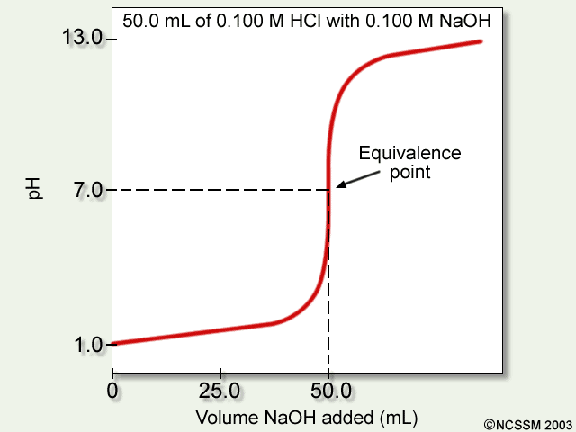שתי השיטות מבוססות על כך שבנקודה האקויולנטית חל שינוי גדול מאוד ב- pH של התמיסה.

עקומת טיטרציה של חומצה חזקה עם בסיס חזק

נניח שעדיין לא הגענו לנקודה האקויולנטית והוספנו Vx מל' של NaOH. מה יהיה ה- pH של התמיסה בכוס?   
HCl ו- NaOH שניהם אלקטרוליטים חזקים ומתפרקים לגמרי ליונים בתמיסות מהולות. לכן בטיטרציה שלהם יוני הידרוקסיד סותרים יוני מימן ויוצרים מים לפי משוואה 39, והיונים Na+ ו Cl- משמשים כיונים משקיפים בלבד.

(39) 

לפני תחילת הטיטרציה היה מספר האקויולנטים של H+ בכוס כמספר האקויולנטים של HCl. כלומר, הוא היה שווה למכפלה N1V1. על ידי הוספת Vx מל' של NaOH הוספנו לכוס N2Vx מיליאקויולנטים של OH- שסתרו מייד מספר שווה של מיליאקויולנטים H+ ויצרו מים (את הדיסוציאציה הזעירה של המים אפשר להזניח). מספר המיליאקויולנטים H+ שנותרו, אם כן, הוא N1V1-N2Vx

נפח התמיסה בכוס עתה הוא : V1+Vx מל' .

במקרה שלנו הרכוז המולרי שלH+  זהה לריכוז הנורמלי שלו והוא מספר האקויולנטים שלH+  מחולק במספר הליטרים של התמיסה (או מספר המיליאקויולנטים מחולק במספר המיליליטרים). לכן:

(40) 

(41) 

לפי המשוואות רואים שכאשר Vx מתקרב ל- V2 רכוז יוני המימן H+ קטן מאוד (ואז תרומתו מהדיסוציאציה של המים אינה זניחה ) והקפיצה ב pH גדולה מאוד.

נניח : V1=V2=100.0 ml ; N1=N2=1.00 N

א. לפני תחילת הטיטרציה :

(42) ;  

ב. לאחר הוספת 50 מל' של NaOH (50=Vx)

(43) pH=0.48 

ג. לאחר הוספת 90, 95, 99, 99.9 מל' NaOH

pH [H+] Vx

--------- ----------- ---------

1.3 2- 10.3×5 90

1.6 10-2×2.6 95

2.3 3- 10×5 99

3.3 10-4×599.9

אנחנו רואים שאף כי הגענו כמעט לסוף הטיטרציה ה- pH לא השתנה הרבה. לעומת זאת אם נוסיף עוד 0.1 מל' NaOH יקפוץ ה- pH מ- 3.3 ל- 7 (תמיסה ניטרלית) ואילו מנה נוספת של 0.1 מל' NaOH תעשה כבר את התמיסה הבסיסית כי יהיה עודף של OH- :

(44) $\left[{OH}^{-}\right]=\frac{0.1×1.0}{100.0+100.1}=\frac{0.1}{200.1}=4.5×{10}^{-4}$

(45) 3.3 = (10-4×4.5pOH = - log(

(46) pOH = 14.0 - 3.3 = 10.7- 14 pH =

ראינו שעל ידי תוספת של 0.2 מל' NaOH ( מ99.9- מל' עד 100.1 מל') היתה בתמיסה קפיצת pH

מ- 3.3 עד 10.7 כלומר קפיצה של 7.4 יחידות של pH ואם נמשיך להוסיף NaOH ימשיך ה- pH לעלות, אבל בצורה מתונה בהרבה. אחרי תוספת של 110 מל' NaOH מתחילת הטיטרציה נקבל:

(47) 

(48)  ; 

ככל שרכוזי התמיסות בטיטרציה (N1 ו- N2) גדולים יותר, הקפיצה ב- pH

גדולה יותר. אם נתאר את הpH- של התמיסה כפונקציה של מס' ה-מל' של NaOHאשר הוספנו בסביבת הנקודה האקויולנטית, נקבל גרף כמו זה המתואר בציור 3. שבו מתוארת באופן סכמתי טיטרציה בין חומצה ובסיס ברכוזים N 1, N0.1 ו- N 0.01 . בכל אחת מהטיטרציות המתוארות להלן ריכוז החומצה המטטרת וריכוז הבסיס המטטר זהים.

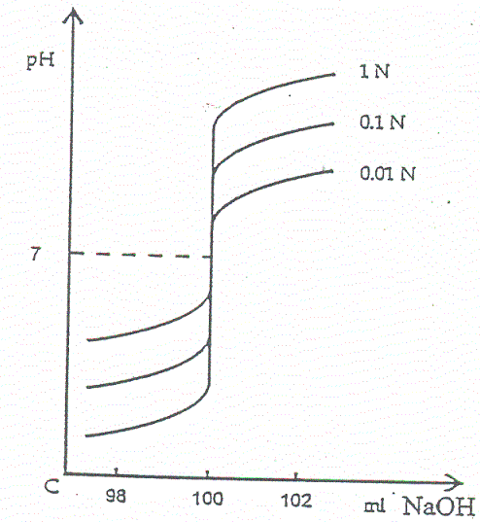

5. טיטרציה של חומצה חלשה עם בסיס חזק

אם נטטר חומצה חלשה HA, למשל, חומצה אצטית, בעזרת בסיס חזק כמו NaOH , לא נוכל כבר לתאר את הטיטרציה ע"י המשוואה  כמו קודם, כי החומצה החלשה HA כמעט שאיננה מתפרקת ליונים . תיאור הטיטרציה כאן יינתן על ידי המשואה:

(49) H2O+A-⇄HA+OH-

זוהי ריאקציה הפוכה בדיוק לריאקציה של ההידרוליזה (27) והיא תתרחש בשני הכיוונים מכיוון שתהיה תחרות בין יוני ההידרוקסיד ( (OH- לאניונים ( ( A-של החומצה על יוני המימן. אבל, מכיוון שהמים יציבים יותר לגבי דיסוציאציה מאשר רוב החומצות החלשות הרי שעל כל יון OH- שנוסיף ישתחרר יון מימן מן החומצה ותיווצר מולקולת מים ויווצר אניון של החומצה,A- .

ה- pH של התמיסה יקבע לפי ה- pKa של החומצה והיחס בין ריכוז החומצה המיוננת

A- לרכוז החומצה הבלתי מיוננת HAבהתאם למשוואה (19):

(19) 

אם התחלנו לטטר V1 מל' חומצה HA שרכוזה N1 והוספנו Vxמל' של NaOH בעל רכוז N2 הרי מתוך N1V1 אקויולנטים של חומצה התייננו ע"י תוספת הבסיס N2Vx אקויולנטים ולכן יהיה ה- pH של התמיסה נתון ע"י:

(50) 

אם הוספנו את חצי מספר האקויולנטים הדרושים לסתירת החומצה  אז יתאפסהאבר הימני במשוואה (50) ונקבל בנקודת חצי הסתירה:

(51) pH=pKa

בנקודה האקויולנטית עצמה, כאשר הוספנו בסיס בכמות אקויולנטית לזו של החומצה לא תהיה התמיסה ניטרלית (7=pH), אלא ה- pH שלה יקבע על ידי קבוע שיווי המשקל של תגובת ההידרוליזה (תגובה 27 ) וכן ברכוזו של המלח בנקודה האקויולנטית. כמו שהראינו בפרק

(3) על ההידרוליזה נתון במקרה זה ה- pH על ידי המשוואה (34):

(34) 

כאשר C הוא רכוז המלח (NaA). בטיטרציה שלנו יהיה נתון רכוז המלח ע"י:

(52)

לכן תלבש משואה (34) את הצורה:

(53) 

במקרה של טיטרציה של חומצה אצטית ( 4.74=pKa ) בעזרתNaOH כאשר

N1=N2=1.00N ,V1=V2=100.00ml ; יהיה ה- pH בנקודה האקויולנטית:

(54) 

כלומר: התמיסה בנקודה האקויולנטית תהיה בסיסית במידה ניכרת.

גם בטיטרציה של חומצה חלשה תהיה קפיצה ב- pH בנקודה האקויולנטית, אבל הקפיצה תהיה קטנה יותר כי ה- pH לפני הנקודה האקויולנטית יהיה גבוה יותר בגלל פעולת ההידרוליזה.

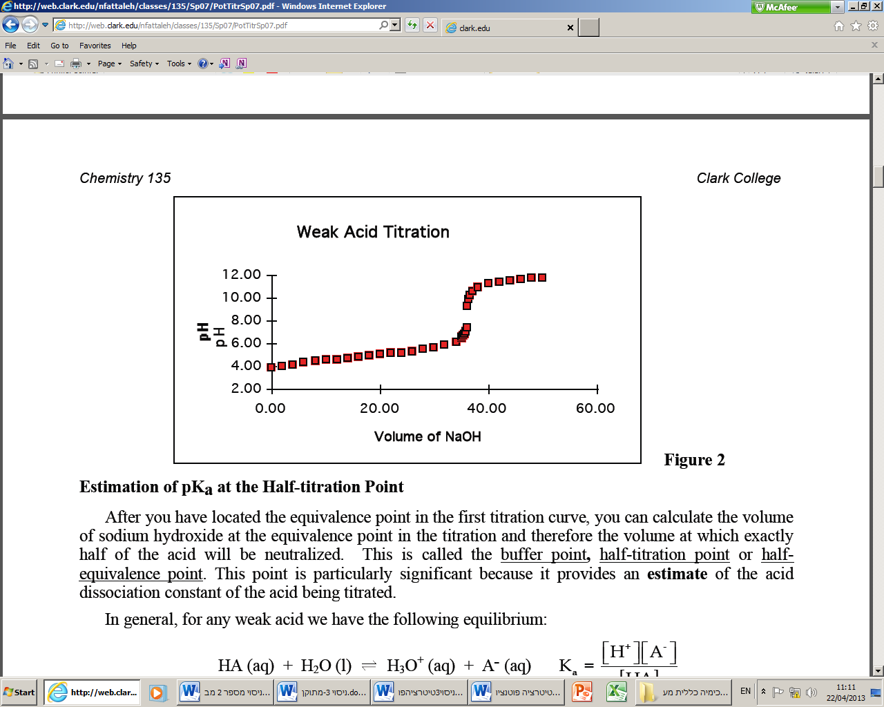

1. קביעת הנקודה האקויולנטית בעזרת מחוון

האינדיקטורים המשמשים לקביעת הנקודה האקויולנטית בטיטרציות של חומצות ובסיסים הם חומצות או בסיסים אורגניים חלשים שצבע הצורה המיוננת שלהם

שונה מצבעה של הצורה הבלתי מיוננת, ולכן משתנה צבעם כאשר ה- pH של התמיסה משתנה.

נניח שהאינדיקטור הוא החומצה החלשה HIn (In מהמילה Indicator) שמתפרקת לפי המשואה:

(55)  HIn⇄H++In-

צבע **b**  צבע **a**

כמו כל חומצה חלשה, נקבע יחס הרכוזים בין הצורה המיוננת והבלתי מיוננת שלה על ידי קבוע היוניזציה שלה KIn ורכוז ה H+ שבתמיסה, לפי משואה (19), שמקבלת כאן את הצורה:

(56) 

או:

(57)

לפי משואה (55) בתמיסות בסיסיות, בעלות pH גבוה, שולטת הצורה המיוננת בעלת צבע b ואילו בתמיסות חומציות בעלות pH נמוך, שולטת הצורה הבלתי מיוננת

בעלת צבע a. כאשר משנים את ה- pH באופן הדרגתי משתנה גם יחס הרכוזים בין שתי הצורות באופן הדרגתי אבל עיננו אינן מבחינות בצבע שנמצא במיעוט אם עוצמתו פחות מעשירית מאשר של הצבע השולט.

כאשר  אנחנו רואים רק צבע **b** וכאשר  אנחנו רואים רק צבע **a**.

בין שני הגבולות האלה נמצא "תחום המעבר" של האידיקטור, שבו אנחנו רואים צבע ביניים שהוא תערובת של a ו- b . לפי משואה (57) יוצא שתחום המעבר של

אינדיקטור נתון ע"י:

(58) 

בניסוי חומצות ובסיסים נתונים צבעיהם של מספר אינדיקטורים כתלות ב- pH.

כדי לגלות את הנקודה האקויולנטית בטיטרציה מוסיפים לכוס עם התמיסה

המטוטרת מספר טיפות של אינדיקטור מתאים ומפסיקים את הטיטרציה ברגע שמבחינים בשינוי הצבע.

בטיטרציה של חומצה חזקה עם בסיס חזק הקפיצה ב-pH בקרבת הנקודה האקוויוולנטית היא כל כך גדולה שכמעט כל אינדיקטור מתאים. אולם,לא כך הדבר בטיטרציות אחרות שבהן יש להתאים את האינדיקטור כך שמעבר הצבע שלו יחול ב-pH שמתאים לנקודה האקוויוולנטית.

למשל בטיטרציה של חומצה אצטית N1 ע"י NaOH ראינו שהנקודה האקוויוולנטית חלה

ב- pH > 9.22 לכן כדאי יהיה להשתמש לצורך גילויה באינדיקטור פנול פתלאין שתחום המעבר שלו הוא 10- 8.0. אם נשתמש במתיל אורנג' שתחום המעבר שלו הוא 4.4 - 3.1 הרי ששינוי הצבע יחול הרבה לפני שהגענו לנקודה האקוויוולנטית ואנחנו נקבע לחומצה ריכוז נמוך יותר מריכוזה האמיתי (שכן "נדרשה" כמות קטנה יותר של בסיס לסתירה).

**טיטרציה פוטנציומטרית : עיבוד נתונים בטיטרציה פוטנציומטרית**

**קביעת מיקום הנקודה האקוויולנטית**

בטיטרציה פוטנציומטרית נמדדים ערכי מתח או pH בתמיסה המטוטרת לאחר כל הוספה של מטטר. הצגה גרפית של ה- pH כנגד נפח המטטר שהוסף נותנת את עקומת הטיטרציה. נקודת הפיתול מתאימה לנקודה האקויולנטית. כאשר הטיטרציה היא בין חומצה חזקה לבסיס חזק, נקודת הפיתול הינה חדה וברורה ואין קושי בקביעה מדויקת של הנפח המתאים, אך כאשר מדובר בטיטרציות של חומצות ובסיסים חלשים בהן השיפוע בנקודה האקויולנטית אינו תלול במידה מספקת, קביעה ישירה של הנקודה האקויולנטית מעקומת הטיטרציה אינה מדויקת. נגזרת ראשונה של עקומת הטיטרציה, בעלת נקודת הפיתול, תיתן עקומה בעלת נקודת קיצון( אקסטרימום). נגזרת שניה של עקומת הטיטרציה בעלת נקודת הפיתול תיתן עקומה החותכת את ציר הX . ההצגה של עקומות הנגזרת אינה אלא אמצעי טכני לקביעה מדויקת יותר של נפח המטטר בנקודה האקויולנטית.

להלן הדגמה של עבוד הנתונים בקביעת הנקודה האקוויולנטית בטיטרציה של חומצה ע"י בסיס:

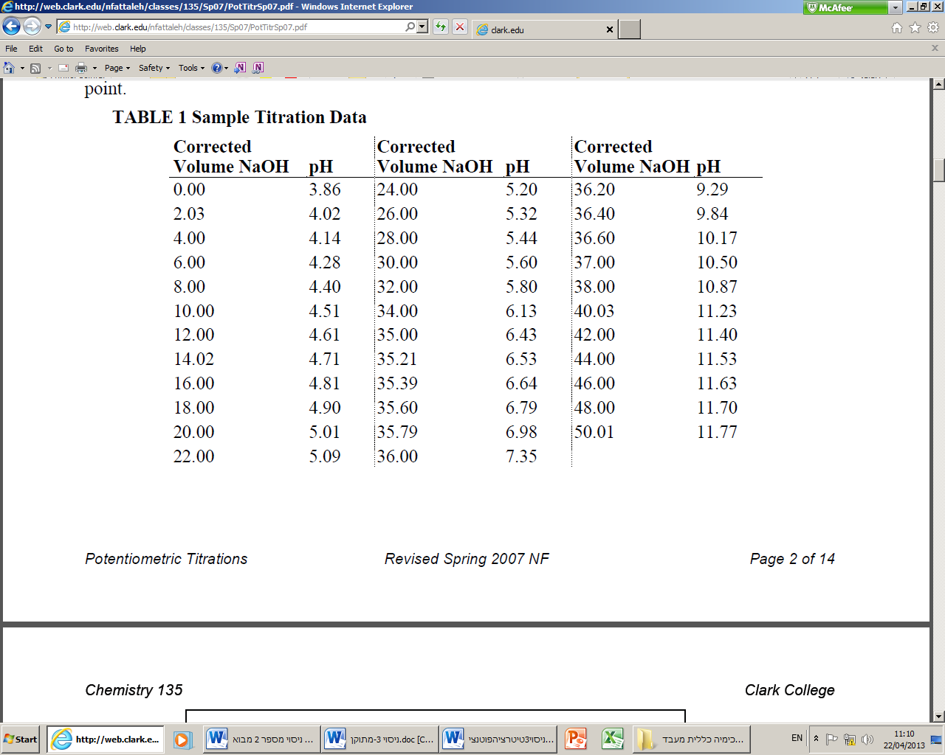

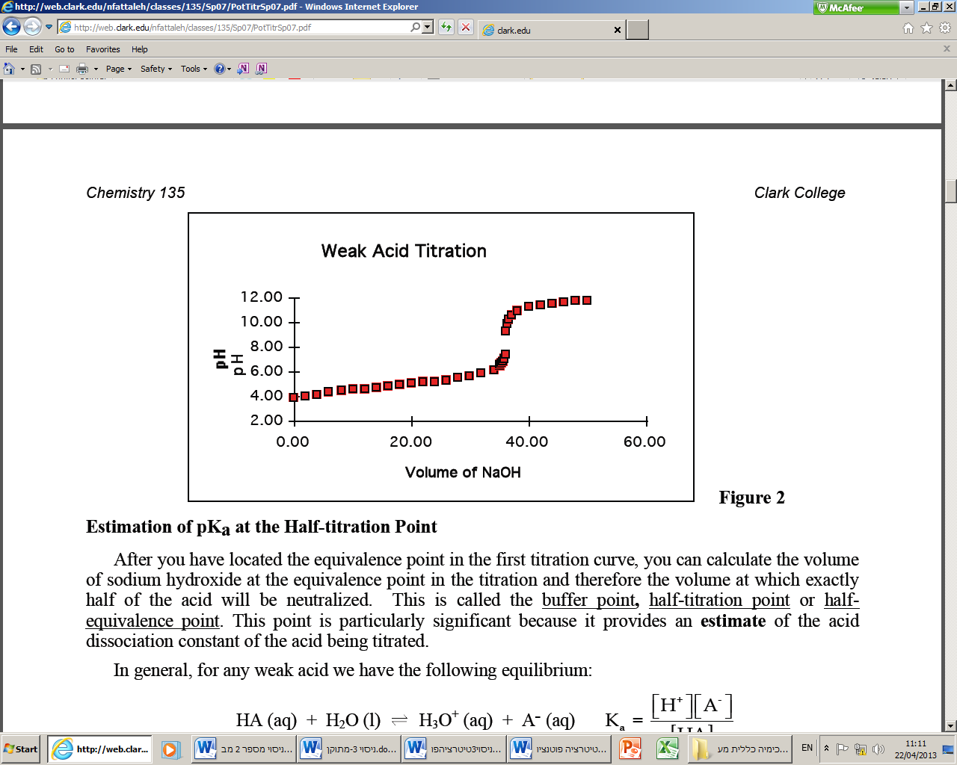

שרטוט עקומת הנגזרת הראשונה:

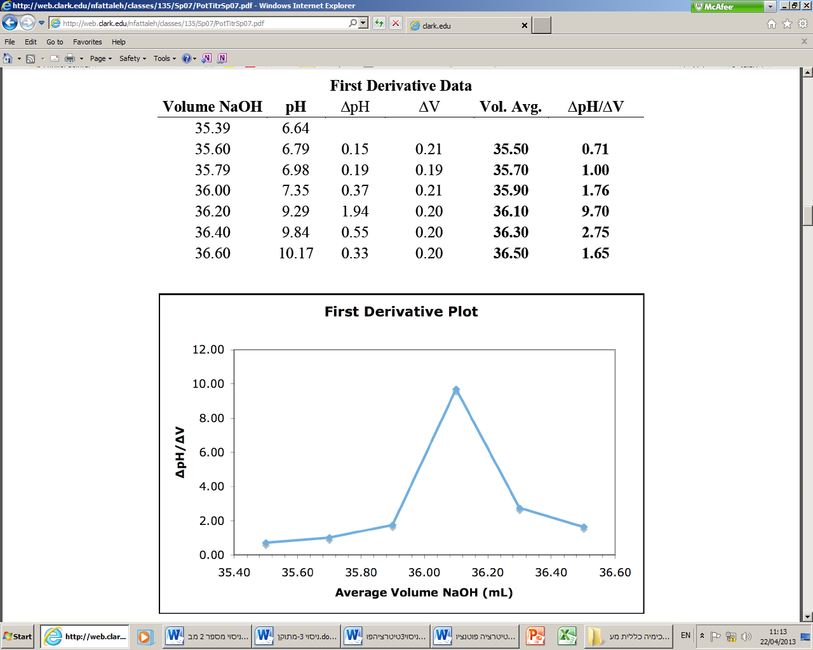

איזור הנקודה האקוויולנטית בעקומת הנגזרת הראשונה. שימו לב שסקלת הערכים בציר ה x מאוד מצומצמת

שרטוט עקומת הנגזרת השניה

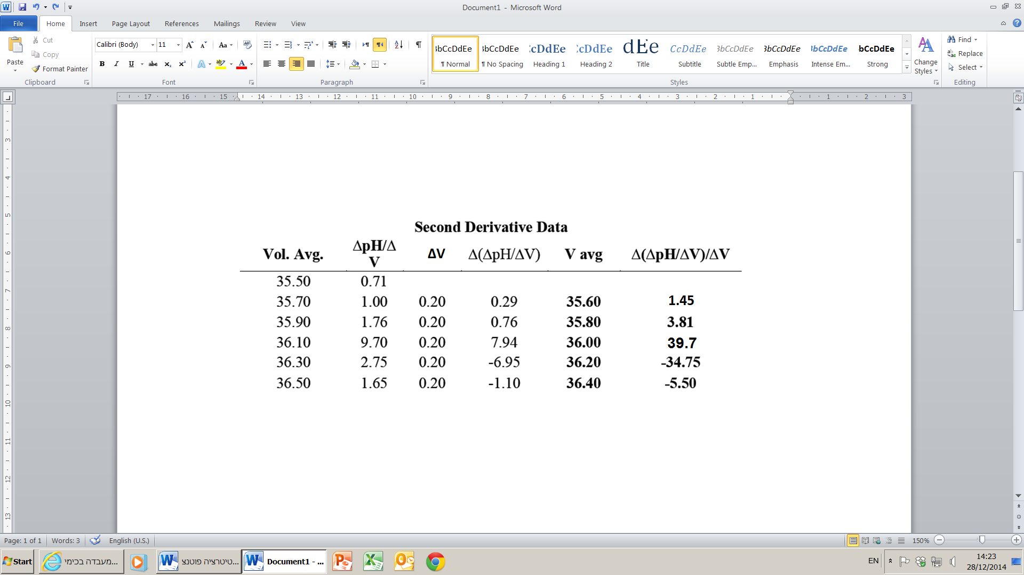

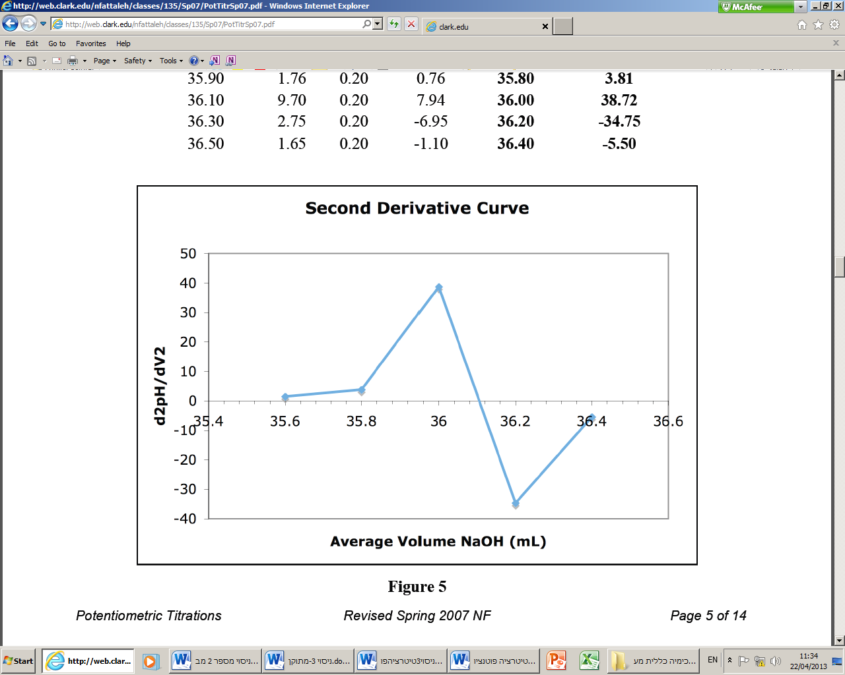

איזור הנקודה האקוויולנטית בעקומת הנגזרת השניה. שימו לב שסקלת הערכים בציר ה x מאוד מצומצמת.

**קביעת קבוע היוניזציה של בסיס חלש או חומצה חלשה:**

נדגים את קביעת קבוע היוניזציה במקרה של חומצת חומץ (HAc) המיוננת בתמיסה מימית באופן חלקי בלבד:

(1) HAc+H2O⇄H3O++Ac-

קבוע היוניזציה של החומצה Ka, נתון ע"י:

(2) 

בטיטרציה של חומצת החומץ בבסיס חזק, כגון NaOH, בנקודת מחצית הטיטרציה מתקיים:

(3) [HAc]=[Ac-]

(כי על כל מול של בסיס שהוספנו מול של חומצת חומץ נסתר והפך למלח NaAc אשר מפורק באופן מלא ליונים). הצבת משוואה (3) לתוך משוואה (2) מראה כי:

(4) 

כלומר בנקודה זו ה- pH של התמיסה שווה בערכו המספרי ל- pKa.

בציור 4 מודגמת שיטת קביעת ה- pKa מתוך עקומת הטיטרציה הפוטנציומטרית של החומצה. ראשית קובעים את הנקודה האקוויולנטית בטיטרציה מהשיפוע המכסימלי של עקומת הטיטרציה (נקודת הפיתול). מידיעת נפח המטטר הדרוש לטיטרציה מלאה, VEP , נדע מהו נפח המטטר הדרוש למחצית הטיטרציה 1/2VEPלפי pH התמיסה, המופיע בנקודה זו, בעקומת הטיטרציה נקבע את קבוע היוניזציה. שהרי כאמור, -logK = pH בנפח V1/2.

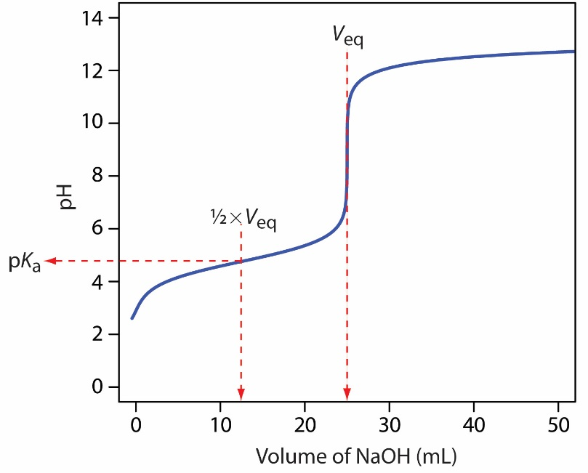

קביעת pKa מתוך עקומת טיטרציה של חומצה חלשה .